西 南 石 油 大 学 实 验 报 告

课 程 | 数字逻辑 | 实验项目 | 基本逻辑门逻辑实验 |  | 成 绩
专业年级 | 物联网工程 | 学 号 | 201531060559 | 指导教师 | 梅大成
姓 名 | 任启强 | 同组人姓名 | 石华 |  | 实验日期 | 10/29
一、实验目的
1． 掌握TTL与非门、与或非门和异或门输入与输出之间的逻辑关系。
2． 熟悉TTL中、小规模集成电路的外型、管脚和使用方法。
二、实验所用器件和仪器
- 二输入四与非门74LS00 1片
- 二输入四或非门74LS02 1片
- 二输入四异或门74LS86 1片
- 数字逻辑实验箱 1台
三、实验内容
1． 测试二输入四与非门74LS00一个与非门的输入和输出之间的逻辑关系。
2． 测试二输入四或非门74LS02一个或门的输入和输出之间的逻辑关系。
3． 测试二输入四异或门74LS86一个异或门的输入和输出之间的逻辑关系。
4． 由1片二输入四与非门74LS00构成的一个异或门，并测试出该异或门输入和输出之间的逻辑关系。
四、实验提示
1． 将被测器件插入实验台上的14芯插座中。
2． 将器件的引脚7与实验台的“地（GND）”连接，将器件的引脚14与实验台的+5V连接。
3． 用实验台的电平开关输出作为被测器件的输入。拨动开关，则改变器件的输入电平。
4． 将被测器件的输出引脚与实验台上的电平指示灯连接。指示灯亮表示输出电平为1，指示灯灭表示输出电平为0。
五、实验接线图及实验结果
74LS00中包含4个二与非门，74LS02中包含4个二或非门，74LS86中包含4个异或门，下面分别画出测试第一个逻辑门逻辑关系的接线图及测试结果。测试其他逻辑门时的接线图与之类似。测试时各器件的引脚7接地，引脚14接+5V。图中的K1、K2是电平开关输出，L1是电平指示灯。
- 测试74LS00逻辑关系接线图及测试结果

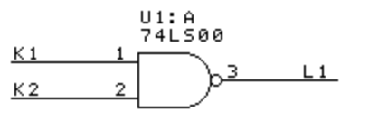
输入 |  | 输出
引脚1 | 引脚2 | 引脚3
L | L | 1
L | H | 1
H | L | 1
H | H | 0
图3-1 74LS00接线图 表3-1 74LS00真值表

- 测试74LS02逻辑关系接线图及测试结果

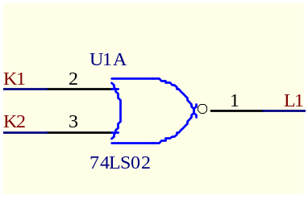
输入 |  | 输出
引脚1 | 引脚2 | 引脚3
L | L | 1
L | H | 0
H | L | 0
H | H | 0
图3-2 74LS02接线图 表3-2 74LS02真值表

- 测试74LS86逻辑关系接线图及测试结果

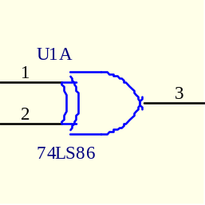
输入 |  | 输出
引脚1 | 引脚2 | 引脚3
L | L | 0
L | H | 1
H | L | 1
H | H | 0
图3-3 74LS86接线图 表3-3 74LS86真值表

- 测试由二输入四与非门74LS00构成的一个异或门的输入和输出之间的逻辑关系。
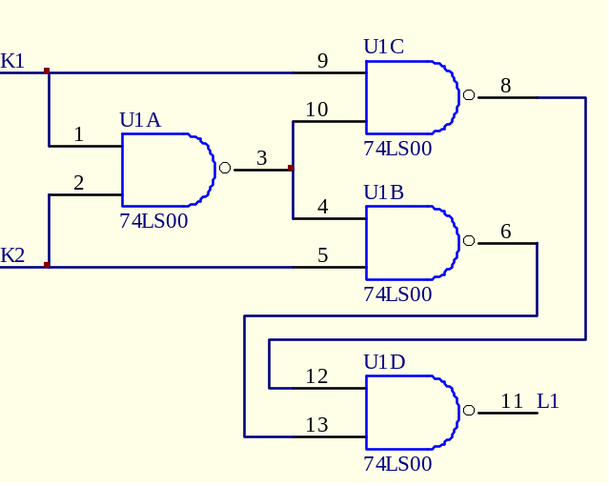
图3-4 接线图

输入 |  | 输出
引脚1 | 引脚2 | 引脚3
L | L | 0
L | H | 1
H | L | 1
H | H | 0
表3-4 真值表

图片：
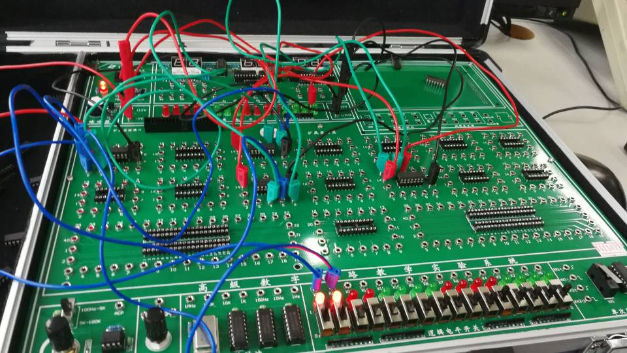

四、实验总结及体会
通过本次试验掌握了逻辑门逻辑的验证过程和线路连接过程，掌握了TTL与非门、与或门、与或非门和异或门的输入与输出之间的逻辑关系。熟悉使用了TTL、小规模集成电路的外型、管脚和使用方法。在试验中体会到了数字逻辑电路的乐趣，从刚开始连电路的蒙头状态，到后面慢慢的熟悉电路并且能快速连接，收获良多。

